关于组织参加学习贯彻党的十九届六中全会精神网上答题活动的通知

各党总支：

为深入学习贯彻党的十九届六中全会精神，教育引导全省党员原原本本、全面系统学习习近平总书记在全会上的重要讲话精神，领悟精神实质，把握实践要求，自觉把思想和行动统一到全会精神上来，按照省委组织部《关于开展学习贯彻党的十九届六中全会精神网上答题活动的通知》要求，依托“龙江先锋”党建云平台，组织参加学习贯彻党的十九届六中全会精神网上答题活动，现将有关事宜通知如下。

一、参与对象

全校党员

二、活动时间

2022年3月10日—3月20日

三、答题内容

《中国共产党第十九届中央委员会第六次全体会议公报》《中共中央关于党的百年奋斗重大成就和历史经验的决议》《关于〈中共中央关于党的百年奋斗重大成就和历史经验的决议〉的说明》，习近平总书记在省部级主要领导干部学习贯彻党的十九届六中全会精神专题研讨班开班式上的讲话精神，《中共黑龙江省委关于深入学习贯彻党的十九届六中全会精神的决定》。

四、答题方式

1.登录方式。本次答题通过电脑端“龙江先锋”党建云平台网站或手机APP两种方式进行：

党建云平台答题：电脑登录网址http：//www.ljxfw.gov.cn，点击页面左侧“学习贯彻党的十九届六中全会精神网上答题活动”图标进入登录页面。

手机APP答题(只适用安卓系统)：手机下载“龙江先锋”APP（下载二维码见附件），点击“学习贯彻党的十九届六中全会精神网上答题活动”图标进入登录页面。

2.注册信息。用电脑端“龙江先锋”党建云平台网站或手机APP进入到登录页面后，选择省直党员注册。

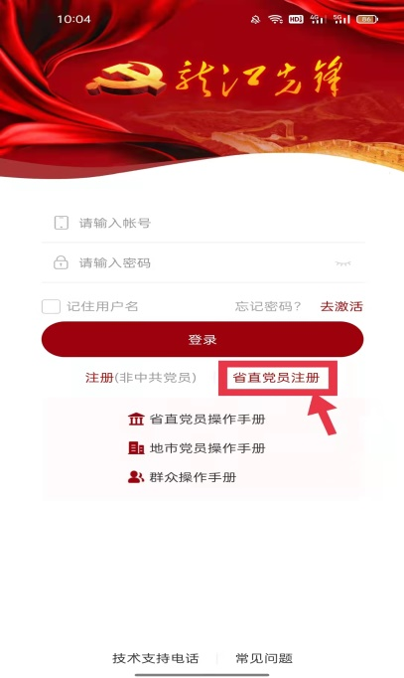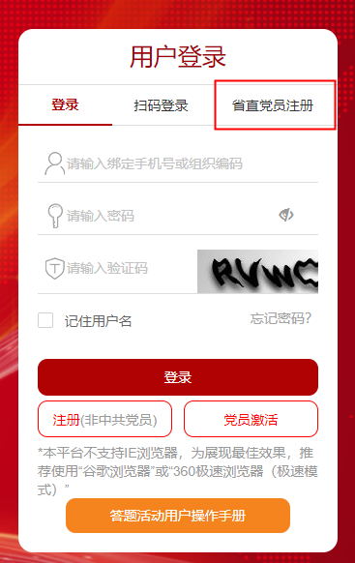

电脑端页面 手机APP页面

进入注册页面后准确填写姓名、身份证号等信息，其中“选择地市”栏目—下拉菜单选择“省委高校”选项，“所属单位”栏目—下拉菜单选择“黑龙江财经学院”选项，“所属支部”栏目—手动录入所在党支部全称（见附件2），输入本人手机号进行验证，并设置密码，最后点击立即注册，注册成功后进入答题页面进行答题。

3.试题类型。每名党员答题时，系统将随机抽取30道题生成试卷，其中，20道单选题、10道多选题。总分100分，单选题每题3分、多选题每题4分。

4.答题时限。每次答题限时15分钟，答题页面显示倒计时，点击“提交”按钮或答题时间归零时，答题结束，系统自动显示得分。每名党员可答题3次，取最高分数计入个人成绩。党员本人可随时登录党建云平台，点击“学习贯彻党的十九届六中全会精神网上答题活动”图标，输入账号、密码，点击“历史记录”查询答题成绩。

五、有关要求

各党总支要高度重视此次答题活动，将开展答题活动作为贯彻落实党的十九届六中全会精神的具体举措，积极组织党员参与答题，确保全体党员应答尽答，并对党员参与率、答题正确率进行统计梳理，于3月21日下班前将答题情况统计表（附件2）电子版发送至党委组织部唐倩钉钉。

附件：1.“龙江先锋”APP下载二维码

2.答题情况统计表

附件1：

“龙江先锋”APP下载二维码



附件2：

答题情况统计表

|  |  |  |  |  |
| --- | --- | --- | --- | --- |
| **序号** | **姓名** | **所在党总支** | **所在支部** | **答题分数** |
|  |  |  |  |  |
|  |  |  |  |  |
|  |  |  |  |  |
|  |  |  |  |  |
|  |  |  |  |  |
|  |  |  |  |  |
|  |  |  |  |  |